まずプロジェクトを作成します。
VS2005
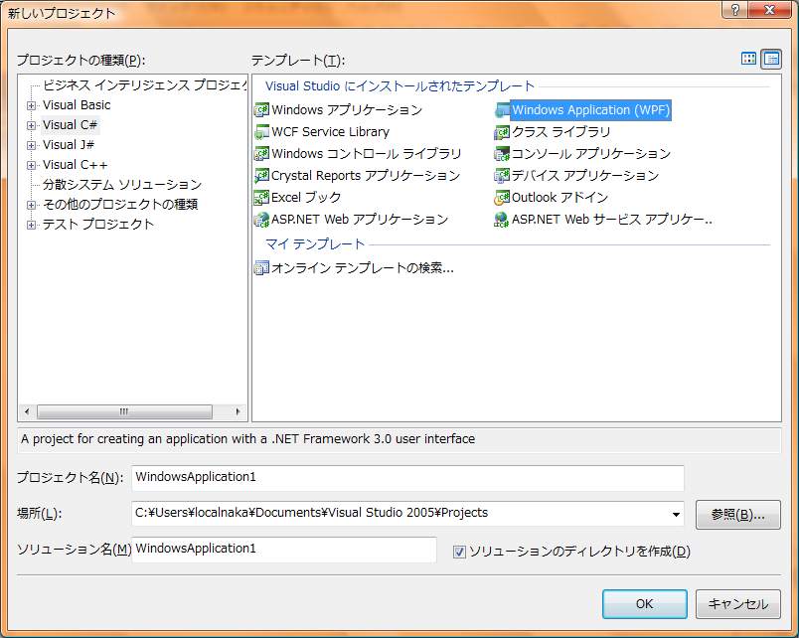
まずXAMLが開きます。
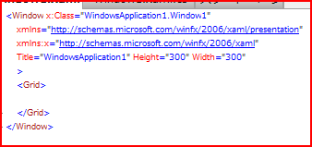
XAMLとCSが2つ入ってます。
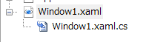
ソースの中身は簡単
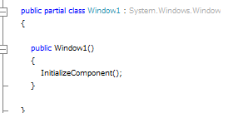
とりあえずメッセージボックスで出しましょう。
MessageBox.Show("Hello WPF World");

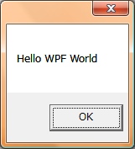
完成

DEMO2
Gridの中にボタンを配置します。
ボタンの表面はContentで定義します。
クリックイベントはClickで定義します。
<Grid>
<Button Content="Push Me!" Click="Button_Click"/>
</Grid>

続いてソースに記載します。
public void Button_Click ( object sender, RoutedEventArgs args)
{
MessageBox.Show("Hello WPF World");
}
このvoid戻りの、objectと、RoutedEventArgsというのはお約束になり、ほとんどのイベントがこれで受け取ることができます。
イベントの定義
Button1.OnClick += Button_Clickのようなコードは記載する必要がありません。

起動
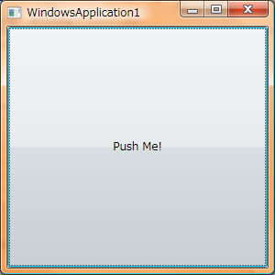
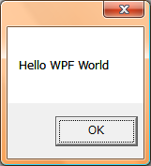

DEMO3
ドキュメントクラスを作成します。
WPFの場合にはpublicなプロパティにする必要があるので、かならずプロパティにしてください。
public class Doc
{
public string text1{get { return _text1; }set { _text1 = value; }}
public string text2{get { return _text2; }set { _text2 = value; }}
public string text3{ get { return _text3; } set { _text3 = value; }}
private string _text1, _text2, _text3;
public void Add() {this.text3 = this.text1 + this.text2; }
}

これで必要な実装クラスは完成です。
これを画面に割り当てます。

<Window x:Class="WindowsApplication1.Window1"
xmlns="http://schemas.microsoft.com/winfx/2006/xaml/presentation"
xmlns:x="http://schemas.microsoft.com/winfx/2006/xaml"
xmlns:WindowsApplication1="clr-namespace:WindowsApplication1;assembly="
Title="WindowsApplication1" Height="300" Width="300"
>
<Window.DataContext>
<WindowsApplication1:Doc/>
</Window.DataContext>
<Grid>
<Grid.RowDefinitions>
<RowDefinition Height="*"/>
<RowDefinition Height="*"/>
<RowDefinition Height="*"/>
<RowDefinition Height="*"/>
</Grid.RowDefinitions>
<TextBox Text="{Binding Path=text1}"/>
<TextBox Text="{Binding Path=text2}" Grid.Row="1"/>
<TextBox Text="{Binding Path=text3}" Grid.Row="2"/>
<Button Content="Push" Grid.Row="3" Click="Add"/>
</Grid>
</Window>

ビューの処理としてドキュメントのAddを呼び出すように記載します。
public void Add ( object sender, RoutedEventArgs args)
{
Doc d = this.DataContext as Doc;
if ( d != null )
{
d.Add();
}
}

実行してみましょう。

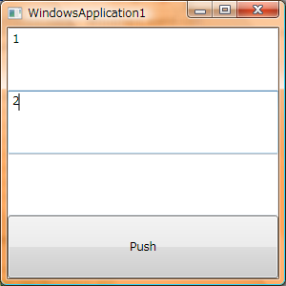

ボタンを押しても反映されるはずが反映されません。
デバッグしてみましょう。

デバッグではうまく値が反映されています。
これのドキュメントからビューへの反映は、値が変わったことを通知する必要があります。

public class Doc : INotifyPropertyChanged
{
public string text1 { get { return _text1; } set { _text1 = value; this.FirePropertyChanged("text1");} }
public string text2 { get { return _text2; } set { _text2 = value; this.FirePropertyChanged("text2"); } }
public string text3 { get { return _text3; } set { _text3 = value; this.FirePropertyChanged("text3"); } }
private string _text1, _text2, _text3;
public void Add() { this.text3 = this.text1 + this.text2; }
public event PropertyChangedEventHandler PropertyChanged;
protected void FirePropertyChanged(string propertyName) { if (this.PropertyChanged != null) this.PropertyChanged(this, new PropertyChangedEventArgs(propertyName)); }
}

この部分を追記します。

そして実行

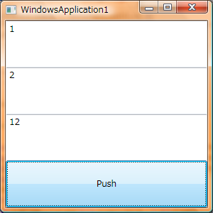

拍手！！

DEMO4
テキスト１とテキスト2に値が書かれていないとボタンを押せなくしたい。
まずはXAMLを変更します。

<Button Content="Push" Grid.Row="3" Click="Add" IsEnabled="{Binding Path=ButtonEnabled}"/>

ButtonEnabledにバインディングすることにします。

public bool ButtonEnabled
{
get { return string.IsNullOrEmpty(this.text1) == false && string.IsNullOrEmpty(this.text2) == false; }
}

これで実行します。
あれうまくいきません。
入力しても有効にならないのです。

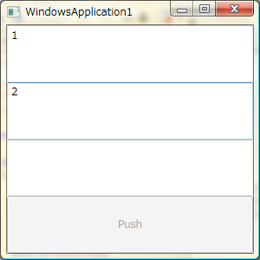

これは先ほど説明したNotifyPropertyChangedによる通知を上げていないためです。
解決方法は2種類あります。

解決策1
計算のもとになっている値の変更時にButtonEnabledも変更通知を上げてもらう。
public string text1 { get { return _text1; } set { _text1 = value; this.FirePropertyChanged("text1"); this.FirePropertyChanged("ButtonEnabled"); } }
public string text2 { get { return _text2; } set { _text2 = value; this.FirePropertyChanged("text2"); this.FirePropertyChanged("ButtonEnabled"); } }
実行

うまくいきました。

解決策2
Text1とtext2の変更時に通知が上がるわけですから、その通知を利用します。

public Doc()
{
this.PropertyChanged += delegate(object sender, PropertyChangedEventArgs e)
{
if (e.PropertyName == "text1" || e.PropertyName == "text2")
{
this.FirePropertyChanged("ButtonEnabled");
}
};
}

実行
成功

おまけのDemo5
<Button Grid.Row="4" Click="Add" >
<StackPanel>
<Image Source="{Binding Path=Text,ElementName=パス}" Width="40"/>
<TextBox x:Name="パス" Width="200"/>
</StackPanel>
</Button>

ButtonのContentに1つのコントロールを配置できます。
複数置きたければPanel（枠）を置けば、その中に複数のコントロールを置くことができます。
Imageとテキストボックスを配置します。
X:Nameでコントロールに名前をつけられます。
ImageのSourceにこのパスというコントロールのTextプロパティの中身とバインドするように設定します。
さて実行

